Приложение 1
Лекция на тему
«Недопустимость допинга в спортивном единоборстве»

14 февраля 2022 года на учебно-тренировочных занятиях отделений «Самбо» и «Кикбоксинг» тренер-преподаватель Тевосов А.Ф.со своими обучающимися провел лекции на тему «Недопустимость допинга в спортивном единоборстве».Тренер-преподаватель объяснил юным спортсменам что, допингом в спорте признается нарушение антидопинговых правил, в том числе использование или попытка использования субстанции или метода, включенных в перечни субстанций и или методов, запрещенных для использования в спорте. Предотвращение допинга в спорте и борьба с ним осуществляются в соответствии с общероссийскими антидопинговыми правилами, утвержденными федеральным органом исполнительной власти в области физической культуры и спорта, и антидопинговыми правилами, утвержденными международными антидопинговыми организациями.

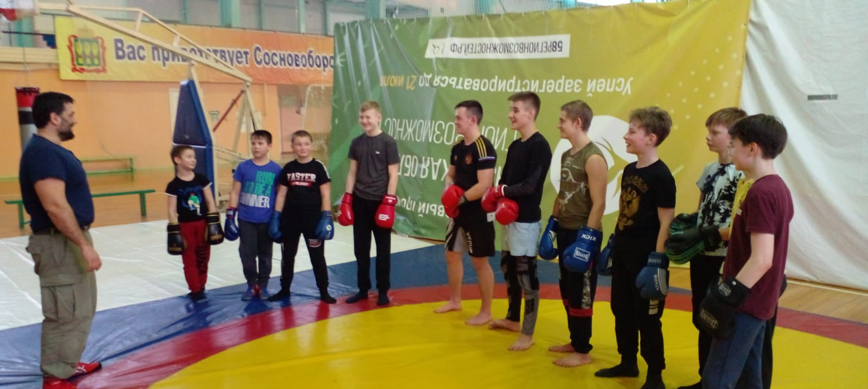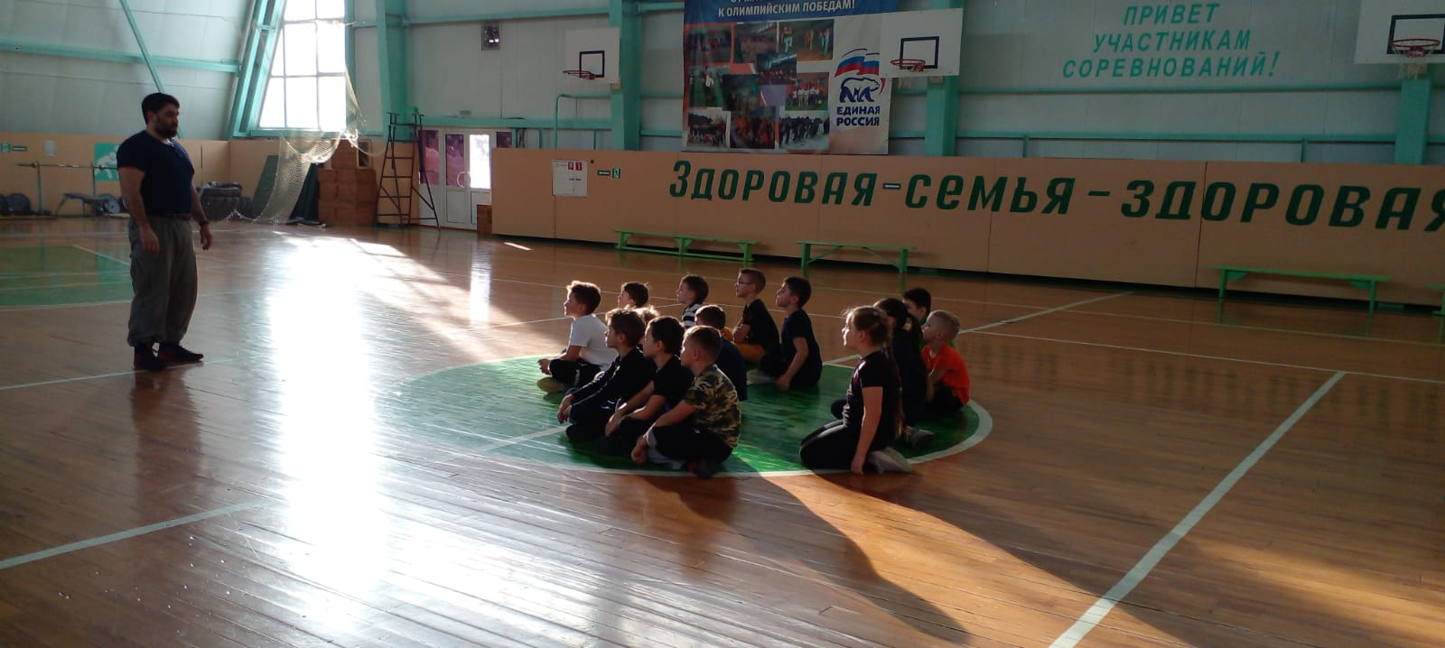

Приложение 2

Беседа на тему « Борьба с допингом»

В двух группах по мини-футболу СОШ с.Индерка состоялись профилактические лекции на злободневную тему: "Борьба с допингом". Тренер-преподаватель Манахов К. Х. познакомил юных спортсменов с главными правилами в этой области, а также процедурами допинг-контроля в современном спорте. Надеемся, что полученные знания пригодятся нашим футболистам, нередко выходящим на арены соревнований. Нам интересны только чистые победы!

